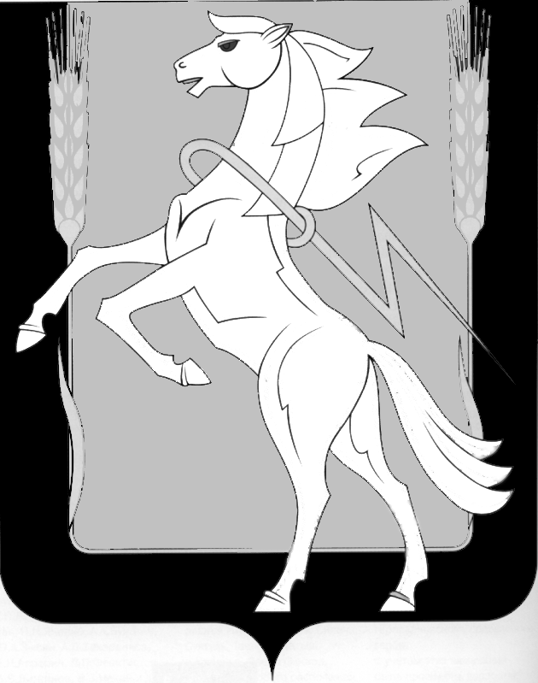

Администрация Теченского сельского поселения

Сосновского муниципального района Челябинской области

РАСПОРЯЖЕНИЕ
______________________________________________________________

«20» марта 2024г. №16
п. Теченский

О мерах по организации пропуска
паводковых вод на территории
Теченского сельского поселения

В соответствии с подпунктом 7, пункта 1, статьи 15 Федерального Закона «Об общих принципах организации местного самоуправления в Российской Федерации», в целях снижения негативного воздействия паводковых вод, предотвращения возможных чрезвычайных ситуаций, обеспечения защиты населения и объектов экономики на территории Теченского сельского поселения в период весеннего половодья и паводка:
1. Сформировать в поселение оперативные группы, для организации работы по защите населения и территорий от паводка, оказанию помощи населению.
2. Определить объём работ по своевременному отводу излишнего количества воды на водоёмах и обеспечить их безопасный сброс.
3. Совместно с руководителями ЖКХ принять меры по защите от паводковых вод санитарных зон водозаборов и скважин, организовать дополнительную очистку и обеззараживание питьевой воды.
4. ЖКХ обеспечить бесперебойную работу всех систем жизнеобеспечения населённых пунктов. Не допускать наполнения выгребных колодцев.
5. Обеспечить своевременную очистку дренажных систем, не допустить подтопления талыми водами жилых домов и надворных построек.
6. Организацию исполнения настоящего распоряжения оставляю за собой.

Глава Теченского сельского поселения Р.З.Хамитов

Приложение к распоряжению от «10» марта 2023г.№5
Состав оперативных групп, привлекаемых для выполнения мероприятий при угрозе и возникновении ЧС (весенний паводок).

№ п/п | Предприятие, организации | место дислокации | Руководитель, диспетчер | телефон
1 | ООО « Нива» | п. Теченский | Мостинец А.С. | 8(351)214-98-56 доб.11
2 | ООО «Теченское ЖКХ» | п. Теченский | Степанян Ш.С | 49-1-17
3 | Администрация Теченского сельского поселения | п. Теченский | Хамитов Р.З. | 49-1-32
4 | ОАО « Уралсвязьинформ» | п. Теченский | Аргунов С.В | 49-1-40

